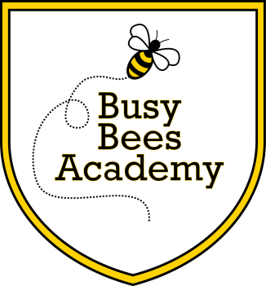

**Busy Bees Academy**

1209 Sycamore St.

Columbus, IN 47201.

(812) 376-4569 ¿Estáir

Demasiado Enfermo Para La Escuela?

Si su hijo tiene los siguientes síntomas, **NO** DEBE ESTAR EN LA ESCUELA:

**FIEBRE:** Temperatura de 100 ° F o más. El estudiante puede regresar a la escuela cuando no tenga fiebre por 24 horas sin medicamentos.

**VÓMITO y / o DIARREA:** puede regresar si no hay episodios en las últimas 24 horas.

**OJOS:** Ojos enrojecidos con drenaje espeso y amarillo. Puede regresar después de ser visto por un médico y 24 horas después de comenzar con antibióticos gotas para los ojos.

**PIOJOS:** Puede regresar después del tratamiento y ser revisado por la enfermera. El transporte en autobús no está disponible hasta que la enfermera lo autorice.

**PIEL:** erupciones desconocidas o abiertas, que drenan lesiones de la piel.

**TOS PERSISTENTE O DOLOR GRAVE:** Si se necesitan medicamentos en la escuela, deben registrarse y guardarse en la oficina de la enfermera. Si la enfermera debe administrar medicamentos a un estudiante:

* Se requiere una orden del médico para la escuela de medicamentos recetados.
* La medicación debe estar en el envase original.
* Se requiere un permiso por escrito de un padre / tutor para que se administre un medicamento de venta libre en la escuela.

Si a su hijo se le diagnostica estreptococos en la garganta, infección por estafilococos, mononucleosis, conjuntivitis, enfermedad de Quinto, varicela, influenza o cualquier otra enfermedad contagiosa, informe a la enfermera de la escuela tan pronto como sea posible.

¡Gracias por su ayuda para mantener a todos los estudiantes saludables!